干葉県作業療法士会

令和６年度　第3回 現職者共通研修会のお知らせ

■　テーマ 事例研究2（事例検討）･事例研究3（事例報告）

■ 日　程 令和７年2月16日（日）

■ 場　所 千葉県立保健医療大学　幕張キャンパス（千葉市美浜区若葉 2-10-1）

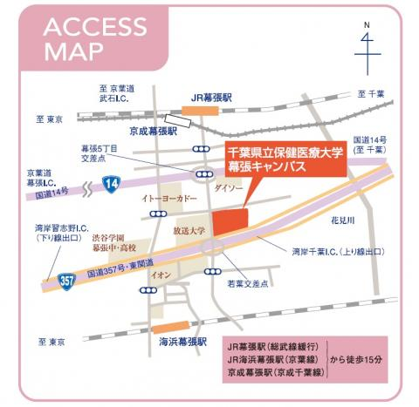

■　受講料 1講義　500円（干葉県土会員以外750円）

■　研修内容とスケジュール予定 ※発表者の人数によって変更があります。

|  |  |
| --- | --- |
| 時間 | 内容 |
| 9:00～9:20 | 受付 |
| 9:30～10:50 | 事例検討及び事例報告　第１セッション |
| 11:00〜12:20 | 第2セッション |
| 12:20～13:20 | 昼食休憩 |
| 13:20〜14:40 | 第３セッション |
| 14:50～16:10 | 第４セッション |

■　注意事項

1. 「日本作業療法士協会生涯教育手帳」および「研修受講カード」は電子化に移行されています。
2. 受付では、ポータルサイトの「会員証」を事前にスクショするなど受付業務がスムーズになるようにご協力お願い致します。もちろんその場での提示でも問題ありません。証明ができない場合は、干葉県士会員以外の受講料となりますので、何かありましたら事前にご相談ください。
3. 原則として15分以上の遅刻・早退は認められませんのでご注意下さい。

自然災害や悪天候などで交通手段が乱れた場合は、開始時間の変更、もしくは急遽中止させていただく場合もございます。急遽中止の場合は当日の午前6時までにHPへの記載もしくは、一斉メールを送らせていただきます。

5.　駐車場の用意はありませんので、公共交通機関をご利用ください。

6. スケジュールにつきましては、事例報告数により時間が変更となる場合がありますのでご了承ください。

また、20〜40名の場合、２教室同時に実施しますので全ての事例報告に参加できないことをご了承ください。

■　申込方法と締め切り

【申込内容と方法】

内容：・今年度は、**対面式での発表**で**定員40名**となりますので、ご注意下さい。

・参加申し込みの締め切りは、**令和７年1月８日(水)**ですが、定数に達した場合は、その時点で受付終了となりますので、ご注意下さい。

　・事例研究2と事例研究3の両講座の受講が可能です。また、事例研究2のみ、もしくは、事例研究3のみの申し込みも可能です。

方法：まずは、県士会ホームページの募集案内をご確認の上、

**グーグルフォームにアクセスしての申し込み**となります。

**参加費は、事前振込**となっておりますので、参加返信メー

ルでお知らせ致します。

■お問い合わせ・相談先　※千葉県作業療法士会 事務局経由の問い合わせとなっております

　　メール：[chiba_ot@yahoo.co.jp](mailto:chiba_ot@yahoo.co.jp)

　　　　　　火〜金　9:30〜13:30

※この曜日•時間帯でのメールチェックとなります。返信にお時間がかかることもございますので、あらかじめご了承いただきますようお願い致します。

干葉県作業療法士会

令和元年度　第3回 現職者共通研修会

事例研究3（事例報告）　演題募集について

* 日程

令和7年2月16日（日）

* 場所

千葉県立保健医療大学　幕張キャンパス（千葉市美浜区若葉 2-10-1）

* 注意事項

1. 発表形式：口述発表（発表7分・質疑7分）
2. 予め、事例発表について対象者に説明を行い、同意を得て下さい。本人または代諾者より同意を得ることが困難な場合、所属する施設（機関）の同意を得て下さい。千葉県作業療法士会へ同意書の提出は必要ありません。（日本作業療法士協会「事例報告登録制度」に登録する際は、同意書の提出が必要となりますので、ご注意下さい。）
3. OT協会の事例報告登録制度を可能な範囲で参考にレジュメの作成をして下さい。

* 参考資料
  + - OT協会ホームページ「事例報告登録」http://www.jaot.or.jp/science/jirei.html

「事例報告書作成の手引き」

「同意書」「同意説明文書」

* + - 「（社）日本作業療法士協会事例報告登録制度　作業療法事例報告集」
* レジュメの章立て
  + - 報告の目的（200字以内）
    - 事例紹介（400字以内）
    - 作業療法評価（600字以内）
    - 介入の基本方針（200字以内）
    - 作業療法実施計画（600字以内）
    - 介入経過（800字以内）
    - 結果（500字以内）
    - 考察（700字以内）

1. 「レジュメひな形」を県士会ホームページよりダウンロードしてご使用下さい。図表を含めA4二枚以内とし、余白、フォントの種類・大きさ、行間等は変更せず作成して下さい。
2. 抄録はPDFへ事前にアップロードをして提出をお願います。

* 申込方法

県士会ホームページより**グーグルフォーム**にてお申し込み下さい｡

* + 事例研究2と事例研究3の両講座の受講が可能です。また、事例研究2のみ、もしくは、事例研究3のみの申込も可能です。
* 申込用紙の提出先・問合せ先

千葉県作業療法士会教育部　第3回現職者共通研修会（事例研究2･3）担当宛

メールのタイトル：「事例研究（ご自分の氏名）」

メールアドレス：[ot.kyotu3@gmail.com](mailto:ot.kyotu3@gmail.com)

* 提出締め切り

|  |  |
| --- | --- |
| 令和7年1月８日(水) | グーグルフォームにて参加申込。 |
| 令和6年1月14日(火) | レジュメ提出締め切り・参加費納入締め切り |
| 令和6年2月10日(月) | 発表スライド提出締め切り |

タイトル（12p）

　施設名：

　発表者：

【報告の目的】（200字以内：25文字×8行）

【事例紹介】（400字以内：25文字×16行）

【作業療法評価】（600字以内：25文字×24行）

【介入の基本方針】（200字以内：25文字×8行）

【作業療法実施計画】（600字以内：25文字×24行）

【介入経過】（800字以内：25文字×32行）

【結果】（500字以内：25文字×20行）

【考察】（700字以内：25文字×28行）